ПРОЕКТ
МАГНИТОГОРСКОЕ ГОРОДСКОЕ
СОБРАНИЕ ДЕПУТАТОВ
РЕШЕНИЕ
_______________ ____________

О наименовании улиц и проездов
в городе Магнитогорске

В соответствии с Федеральным законом «Об общих принципах организации местного самоуправления в Российской Федерации», Правилами присвоения, изменения и аннулирования адресов, утвержденными постановлением Правительства Российской Федерации от 19 ноября 2014 года №1221, Уставом города Магнитогорска, Порядком присвоения наименований элементам улично-дорожной сети, наименований элементам планировочной структуры в границах города Магнитогорска, изменения, аннулирования таких наименований, утвержденным Решением Магнитогорского городского Собрания депутатов от 24 февраля 2015 года №27, Магнитогорское городское Собрание депутатов
РЕШАЕТ:

- Присвоить следующие наименования элементам улично-дорожной сети, расположенным в юго-западной части города Магнитогорска в жилом районе «Грин-Парк» (чертеж № 38843):
- улица Федора Булатова;
- улица Гамиля Афзала;
- проезд поэта Попова;
- проезд Андрея Руденко;
- проезд Романа Кабирова.

- Администрации города в сроки, определенные установленными Правительством Российской Федерации правилами присвоения, изменения, аннулирования адресов, разместить в государственном адресном реестре следующие сведения:
- Российская Федерация, Челябинская область, Магнитогорский городской округ, г. Магнитогорск, улица Федора Булатова;
- Российская Федерация, Челябинская область, Магнитогорский городской округ, г. Магнитогорск, улица Гамиля Афзала;
- Российская Федерация, Челябинская область, Магнитогорский городской округ, г. Магнитогорск, проезд поэта Попова;
- Российская Федерация, Челябинская область, Магнитогорский городской округ, г. Магнитогорск, проезд Андрея Руденко;
- Российская Федерация, Челябинская область, Магнитогорский городской округ, г. Магнитогорск, проезд Романа Кабирова.

3. Контроль исполнения настоящего Решения возложить на главу города Магнитогорска С.Н. Бердникова.

Председатель Магнитогорского
городского Собрания депутатов А.О. Морозов

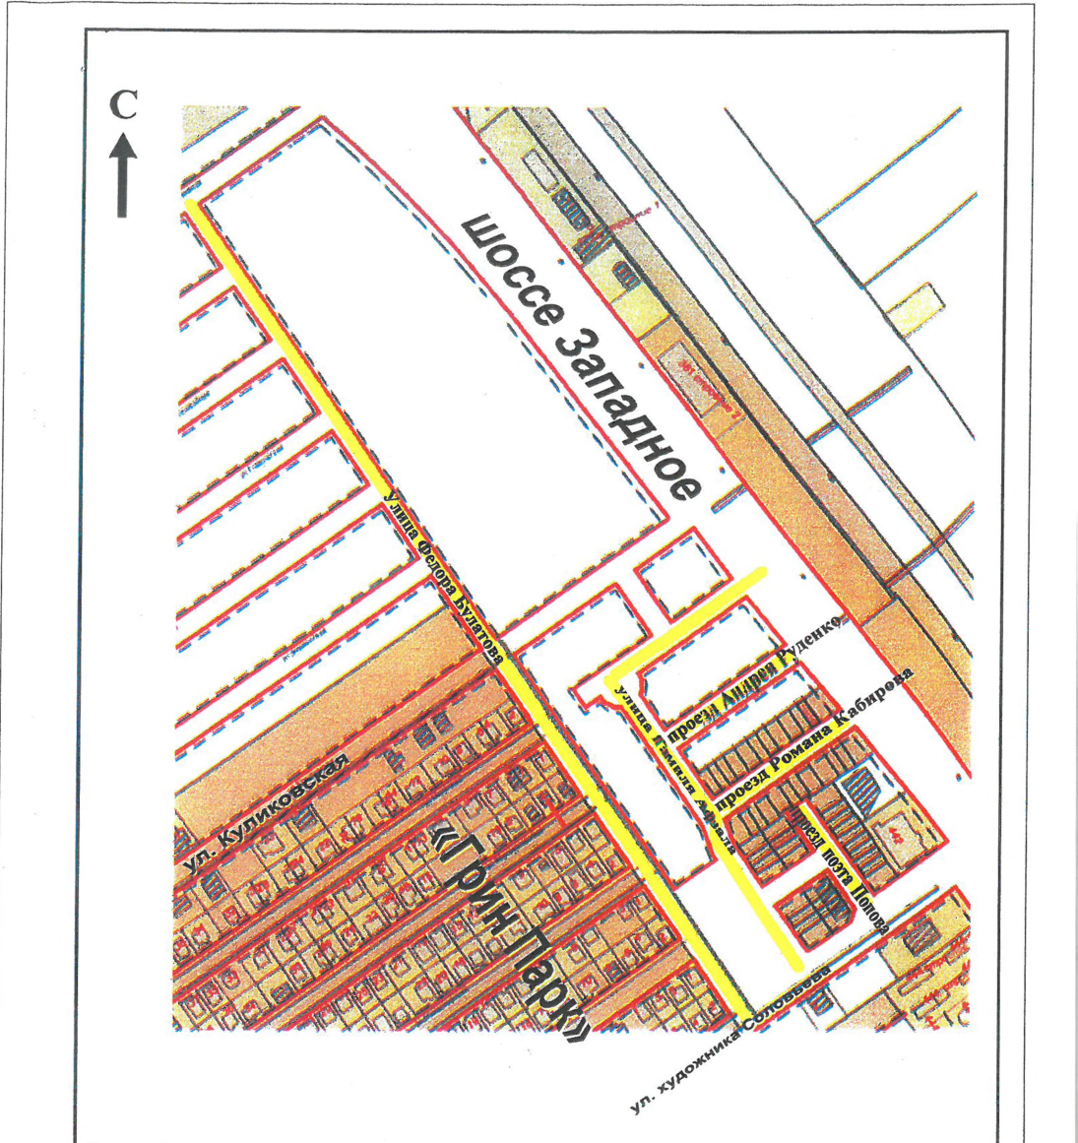
Чертеж №38843

